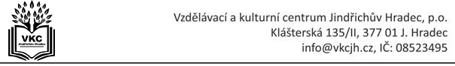
Pohyb majetku Vzdělávacího a kulturního centra Jindřichův Hradec, p. o. v roce 2025 od 1. 7. – 30. 9. 2025 (majetek ve výpůjčce)

Stav movitého majetku na účtech ke dni 30. 6. 2025 46 171 754,17 Kč
Přírůstky od 1. 7. – 30. 9. 2025 746 797,47 Kč
Vyřazení dlouhodobého majetku z evidence 1 .7. – 30. 9. 2025 0 Kč
Stav movitého majetku na účtech ke dni 30. 9. 2025 46 918 551,64 Kč

Stav nemovitého majetku ke dni 30. 9. 2025
Pozemky
Stav ke dni 30. 6. 2025 841 156,78 Kč
Změna dle evidence 1. 7. – 30. 9. 2025 0 Kč
Stav ke dni 30. 9. 2025 841 156,78 Kč

Budovy – Muzeum fotografie a MOM, Kostelní 20/I
Stav ke dni 30. 6. 2025 142 654 215,52 Kč
Změna dle evidence 1. 7. – 30. 9. 2025 0 Kč
Stav ke dni 30. 9. 2025 142 654 215,52 Kč

Budovy – Dům gobelínů, Dobrovského 202/I
Stav ke dni 30. 6. 2025 69 101 203,95 Kč
Změna dle evidence 1. 7. – 30. 9. 2025 0 Kč
Stav ke dni 30. 9. 2025 69 101 203,95 Kč
Budovy – Hvězdárna a planetárium, Hvězdná 51/V
Stav ke dni 30. 6. 2025 34 318 821,22 Kč
Změna dle evidence 1. 7. – 30. 9. 2025 0 Kč
Stav ke dni 30. 9. 2025 34 318 821,22 Kč

Pro Město Jindřichův Hradec zpracovala: Renata Doležalová _____________________________
Schválil: Ing. Ondřej Mašek _____________________________

V Jindřichově Hradci dne 30. 9. 2025

